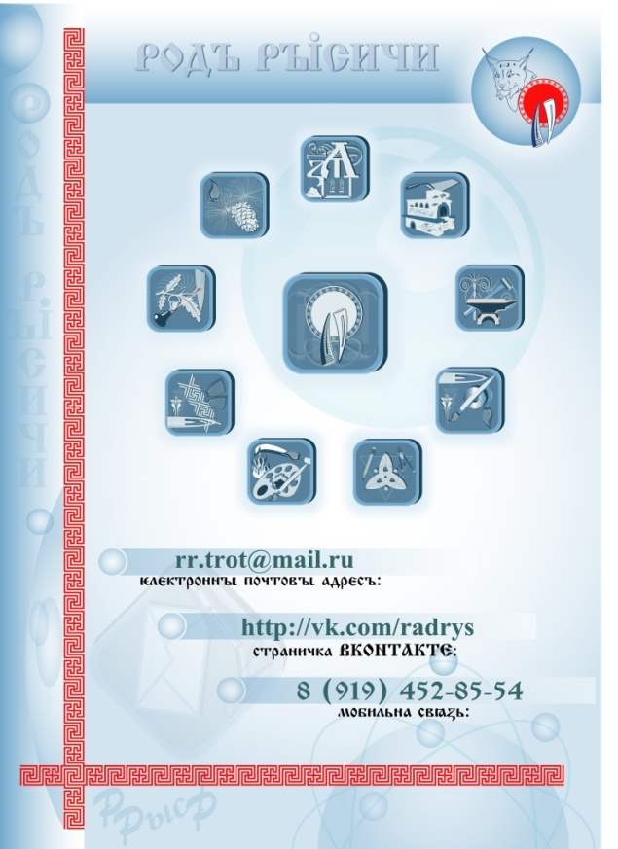
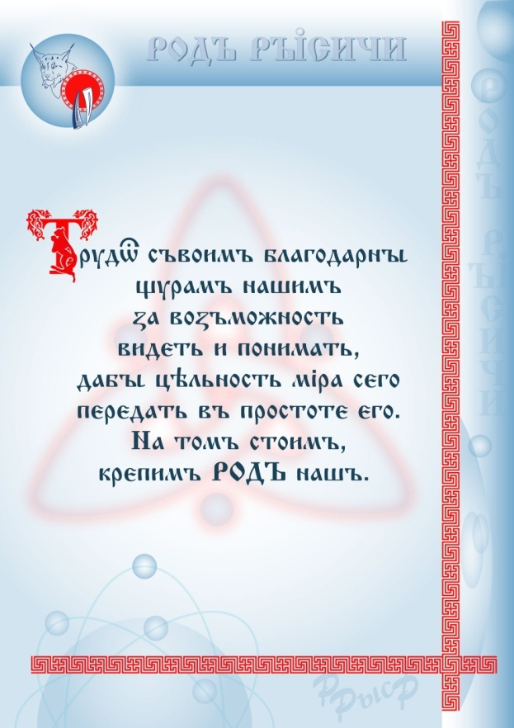

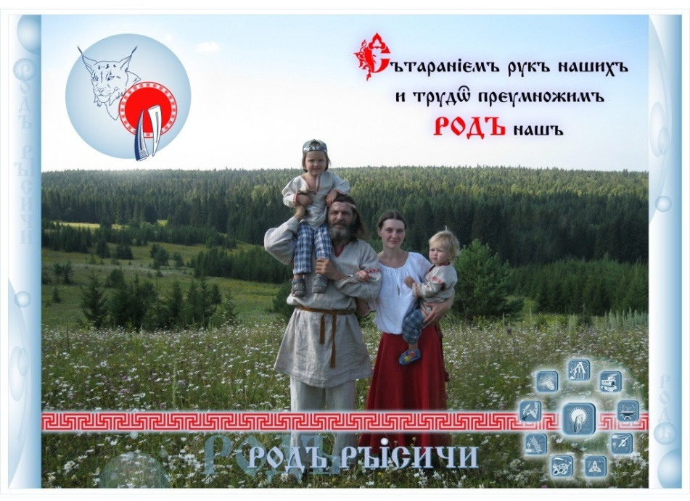

Готовы делиться продукцией от рук наших, чистыми продуктами своими и лесными.
Готовы принять желающих поселиться рядом.

